Fecha: 02 de mayo de 2013

Boletín de prensa Nº 717

SOCIALIZARÁN PROYECTO ‘MEJORAMIENTO MALLA VIAL URBANA DE PASTO’

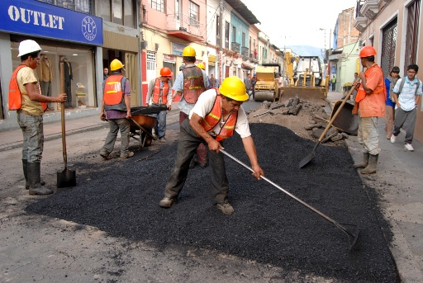

La Secretaría de Infraestructura invita a los medios de comunicación y comunidad interesada, a la socialización del proyecto ‘Mejoramiento de la malla vial urbana’ cuya inversión de 2.839 millones de pesos, contempla el mantenimiento de 85 puntos en la Ciudad. La actividad que se llevará a cabo este viernes 3 de mayo en la Cámara de Comercio, desde las 6:00 de la tarde, se conformará el comité veedor.

El secretario de esta dependencia, Jhon Fredy Burbano Pantoja, informó que las primeras vías a intervenir son: la calle 18 entre el intercambiador Agustín Agualongo y la Universidad de Nariño, la antigua salida al norte, salida al oriente y carrera 4, entre otros puntos.

Contacto: Secretario de Infraestructura, Jhon Fredy Burbano Pantoja. Celular: 3166901835

SE INAUGURA IMPORTANTE OBRA EN EL BARRIO MARILUZ

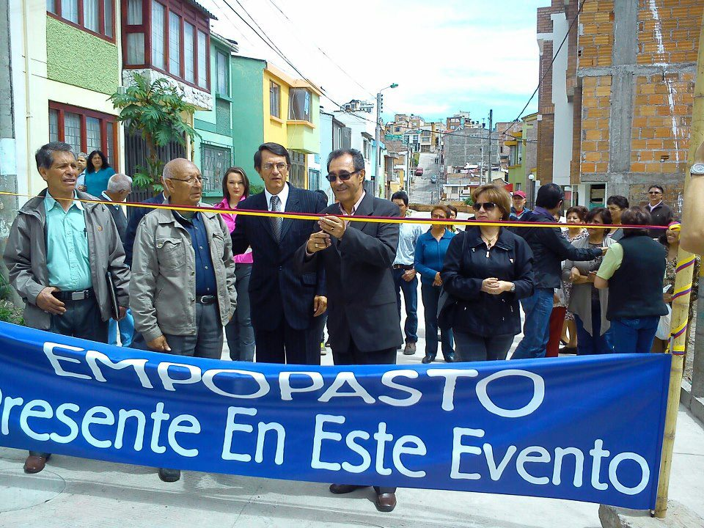
Empopasto S.A E.S.P realizo la inauguración de las obras de reposición y rehabilitación del Alcantarillado de la calle 12A entre carreras 40 y 41 y de la carrera 40A entre calles 12A y 13A y calle 13A entre carreras 40 y 40ª.

La inversión supera los 320 millones de pesos y fue ejecutado en tres meses. Además de la instalación de tubería de alcantarillado pluvial y sanitario, se construyeron 8 cámaras de inspección y 46 domiciliarias.
Este proyecto fue priorizado por la comunidad de ese sector en el proceso de Cabildos y ratificado por la Administración del Alcalde de Pasto, Harold Guerrero López, en la reunión realizada en el barrio Panorámico, el pasado 5 de octubre de 2012.

ESPACIO PÚBLICO ACLARA QUE NO INCAUTA MERCANCIAS

El director de la Oficina de Espacio Público, Álvaro Ramos Pantoja, indicó que a raíz de un proceso de desinformación que se ha generado en torno al papel que cumple la entidad como garante del respeto por el espacio público, aclaró que la dependencia no es la encargada de incautar o decomisar las mercancías de los vendedores informales.

El funcionario reiteró que dicha competencia es de la Policía Nacional y precisó que cuando se presentan procedimientos de ese tipo, se levanta un acta que es suscrita entre la Policía Nacional y los propietarios de las mercancías y que Espacio Público solo hace labores de acompañamiento, persuasión y prevención con los infractores.

Contacto: Director de Espacio Público, Álvaro Ramos Pantoja. Celular: 3155817981

SE FORTALECE LA INDUSTRIA TIC EN NARIÑO

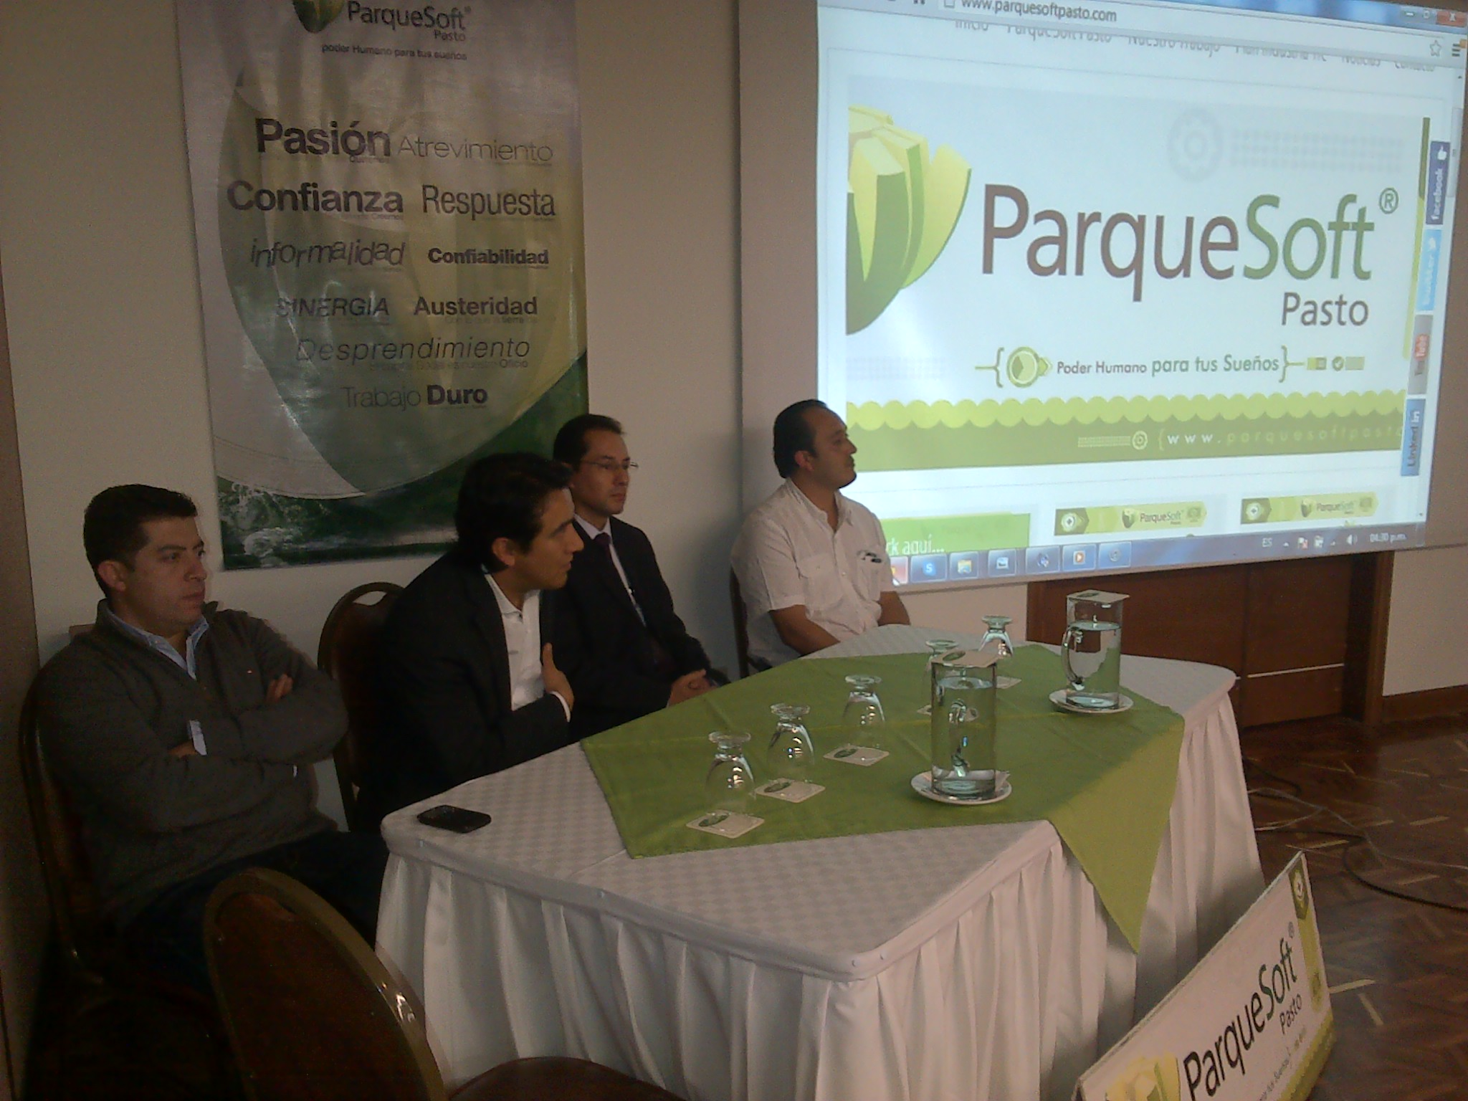

Con el propósito de potencializar el plan de fortalecimiento de la industria TIC y de contenidos digitales para Nariño, coordinado por Parque Soft en articulación con la Alcaldía de Pasto, visitó la Ciudad, el gerente del sector Software y TI del programa de Transformación Productiva del Ministerio de Comercio, Industria y Turismo, Fabián Andrés Muñoz.

Durante la visita el gerente enfatizó en la importancia de entender la dinámica del software en Pasto, además de potenciar el mercado nacional. “Se debe desarrollar una estrategia de mercado en donde se cuente con la articulación entre el sector público y privado”, afirmó Fabián Andrés Muñoz.

Por otra parte se destaca el papel de la Administración Municipal en estos procesos que exigen un apoyo al desarrollo de emprendimiento y consumos de tecnologías. “En este sentido la alcaldía ha implementado 70 kilómetros de fibra óptica en el componente de seguridad desarrollado por la Secretaría de Gobierno y la interconexión entre las instituciones educativas por parte de la Secretaría de Educación”, señaló el subsecretario de Sistemas de Información, Mario Landázuri.

Contacto: Subsecretario de Sistemas de Información, Mario Landázuri. Celular: 3017891133
CAPACITACIÓN JUNTA ADMINISTRADORA LOCAL

La Secretaría de Desarrollo Comunitario y ASOJAL Pasto, invita a las Juntas Administradoras Locales de la zona rural y urbana, a participar de la capacitación sobre Periodos de Sesión de las JAL contemplado en la ley 1551 y el taller sobre informes sesión que se realizará este sábado 4 de mayo a las 2:00 pm en las instalaciones de la Universidad Nacional Abierta y a Distancia, UNAD. Los ediles y edilesas deben llevar todos sus soportes para la entrega del informe.

Contacto: Secretaria de Desarrollo Comunitario, Patricia Narváez Moreno. Celular: 3014068285

COMPARTEN EXPERIENCIAS DE PAZ

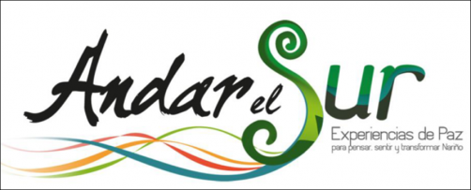

Con el propósito de recopilar experiencias de paz, que aporten en la reconstrucción del tejido social de la región, se lanzó el programa ‘Andar el Sur’, proyecto liderado por las Naciones Unidas para el Desarrollo, PNUD, en alianza estratégica con la Oficina de Asuntos Internacionales de la Alcaldía de Pasto, Gobernación de Nariño y el Fondo Mixto de Cultura, entre otras entidades.

La jefe de la Oficina de Asuntos Internacionales, Andrea Lozano manifestó que este conversatorio propiciará que los representantes de cada zona, articulen esfuerzos con las entidades participantes para replicar sus iniciativas exitosas de paz en otras regiones de Colombia y el mundo.

La Casona Taminango será el escenario hasta el domingo 5 de mayo, para que los gestores de paz de todo el departamento de Nariño, Cauca y frontera con el Ecuador, expongan sus experiencias frente al trabajo que están desarrollando en sus comunidades.

Contacto: Jefe de Oficina de Asuntos Internacionales, Andrea Lozano. Celular: 3165791985

ADOPTA UNA MASCOTA

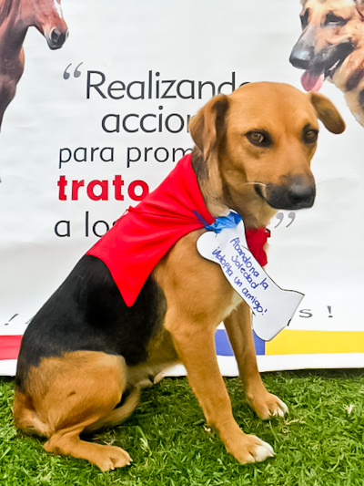

La Secretaría de Gestión Ambiental y el Centro de Bienestar Animal, invitan a la ciudadanía a sumarse al programa de adopción de caninos que se encuentran en las instalaciones del CBA a tres kilómetros del Corregimiento Morasurco. En la siguiente galería fotográfica están las mascotas que buscan un hogar.

Contacto: Centro de Bienestar Animal, Paola Zambrano Rosero. Celular: 3217307674

PRIMER ENCUENTRO MUNICIPAL DEL ADULTO MAYOR

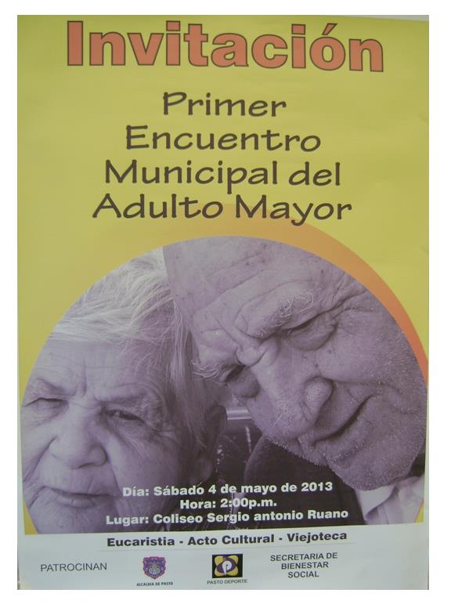

Este sábado 4 de mayo desde las 2:00 de la tarde en el Coliseo Sergio Antonio Ruano, se realizará el Primer Encuentro del Adulto Mayor, organizado por Pasto Deporte y la Secretaría de Bienestar Social, así lo dio a conocer el coordinador del programa Adulto Mayor de Pasto Deporte, Nairo Oliva, quien manifestó que esta iniciativa busca resaltar las aptitudes de la población de la tercera edad. Durante la jornada los participantes disfrutarán una viejoteca, premios y rifas.

Contacto: Directora Pasto Deporte, Claudia Cano. Celular: 3117004429

Pasto Transformación Productiva

María Paula Chavarriaga Rosero
Jefe Oficina de Comunicación Social
Alcaldía de Pasto

